大学新生入伍保留学籍流程
一、注意事项
1.只有大学新生才需要办理保留学籍手续，在校生只需要办理休学手续（联系辅导员）。
2.学校邮寄地址（限8月24日之后寄出）：广东省广州市天河区新塘街道大观中路492号广东岭南职业技术学院图书馆，朱老师，15219963880（请寄顺丰或EMS，邮费自理）。
3.在邮件中需附上学生本人家庭的收货地址及联系方式，方便邮寄。注意：电话需要留家长的（学生入伍后就没办法联系上），学校寄回的邮件是顺丰到付，需要寄EMS的请标注清楚。
4.无需寄送个人档案、团籍、党籍和录取通知书原件、入伍通知书原件。
5.咨询电话：020-22305967 武装部朱老师。

二、办理流程
1.联系应征地的武装部，获取《应征入伍普通高等学校录取新生保留入学资格申请表》，一式两份（建议打印三份），先到县级人民政府征兵办公室盖章，再寄送到学校。（邮件含：申请表2-3张（原件），入伍通知书（复印件）1张，录取通知书（复印件）1张，家庭地址及家长联系方式。
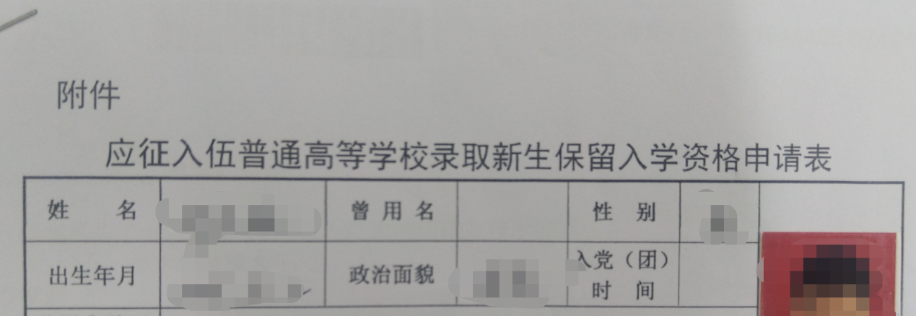
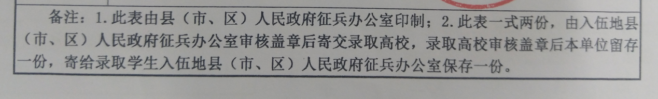
2.学校审批通过后会回寄一份《申请表》，另一份学校留存。（建议打印三份，一份需要交给征兵办，一份学校存档，一份学生本人留存）。

